变更（DCP/CR/CN）流程的Q&A（10问10答）
2026/05/25 V1.0

问1：第1次走DCP-CR-CN，应该如何操作？
答：请先确认所属项目：
若属于国内外通用项目，请按照【通用版】操作指南执行；
若属于 WBDL / DSH 项目，请按照【Diasorin版】操作指南执行。
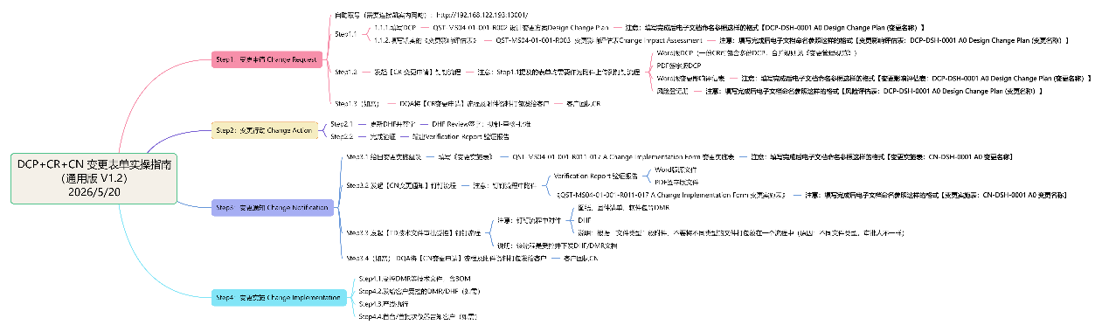
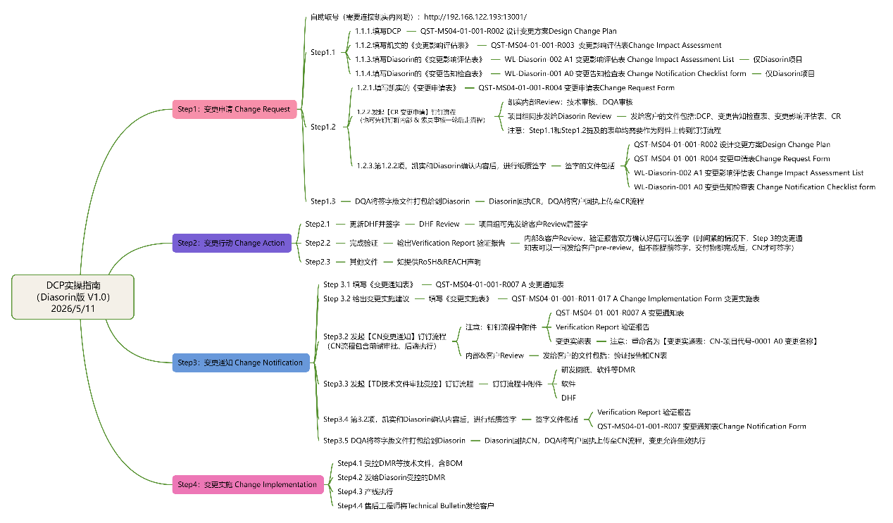

问2：QBC-AT 应用软件由客户维护，由客户提供软件包，此类情况如何处理？
答：按以下步骤执行：
Step1.发起【外来文件受控审批】钉钉流程；
Step2.发起【TD技术文件审批受控】钉钉流程，将客户软件包+验证报告（签字版）等作为技术文件受控到服务器；
Step3.发起【CN变更通知】钉钉流程，填写CI实施表作为附件

法规依据：
ISO 13485:2016 4.2.4（外来文件控制）
ISO 13485:2016 7.5.6（生产和服务提供过程确认）
21 CFR 820.30（设计控制）

问3：现有项目风险管理文件未识别本次变更风险，应如何补充登记？
答：请在钉钉在线文档中，找到对应项目并补充登记相关风险：https://alidocs.dingtalk.com/i/nodes/m9bN7RYPWdXnZE5ptkPlRPXeWZd1wyK0?utm_scene=person_space
注意：ODBC / WBDL / DSH 涉及文档交付物，请及时更新相关风险文档，如FMECA等

问4：DCP 中“成本影响”应如何填写？
答：参考QST-MS04-01-001-R003《变更影响评估表》：
1）若变更导致成本下降：填写“整机BOM无增加”；
2）若成本上升：按实际金额填写（如“整机 BOM 成本增加 XX 元”）；

问5：产线仪器有通过返工单升级，那研发机又当如何记录？
答：请填写QST-MS04-01-001-R018 《研发仪器更改确认单R&D Instrument Change Checklist》，完成记录并及时归档。

法规依据：
ISO 13485:2016 7.6（监视和测量设备控制）
ISO 13485:2016 4.2.5（记录控制）

问6：所有文档升版都需要走DCP吗？
答：分两种情况：
- 纯文件优化（如文字修订，不影响产品规格/性能等）→ 直接走文件升版流程（拟制-审核-批准），不需要走DCP。
- 设计变更引起的文件升版（先有设计变更，文档跟着改）→ 需要走DCP，文件作为变更的附件捆绑升版。适用于DHF、DMR文件。

问7：变更分析的“N/A”和“无影响”如何区分？为什么写N/A会被批注？
答：
- “N/A”表示不适用，但需说明理由。无理由的“N/A”无法证明是否经过充分评估，易被客户等审查质疑。
- “无影响”表示已完成分析后的结论。

问8： DCP第5章节交付物中的SVN路径怎么写？
答：需填写两类路径：
1）项目组 SVN 路径：确保原始资料可继承；
2）受控路径：用于文控归档及审核核查。

法规依据：
ISO 13485:2016 4.2.4（文件可追溯性与控制）
21 CFR 820.180（记录可获取性）

问9：多份 DCP 存在配套变更，交付物是否需要体现？
答：需要体现。建议：
- 在DCP交付物表格下增加备注说明：该交付物属于配套变更，将由其他 DCP 实施；
- 在CI实施表（C列，文件类型）中选择“延迟生效”等选项，明确不随当前 DCP 生效。

问10： 钉钉流程CR 变更申请中的“共同编制人（Co-compiler）”如何选择？
答：按实际参与变更的工程师选择：
- 涉及哪些专业，就选择对应工程师；
- 如机械变更影响软件，应同时选择机械、软件工程师；
- 如交付物中涉及SOP，应同时选择工艺工程师；
- 原则：谁参与交付物或评估，谁纳入共同编制确认。

如有更多问题，欢迎留言反馈，我们将持续优化并第一时间为大家解答。
